##### Truy cập chức năng danh sách Nâng cấp, sửa chữa lớn tài sản

Quản lý tài sản 🡪 Tài sản 🡪 Sửa chữa lớn tài sản🡪 Nâng cấp, sửa chữa lớn tài sản

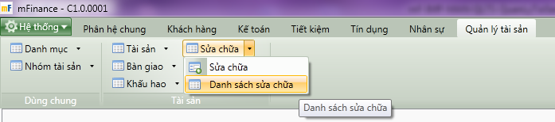

1. Cây thực đơn truy cập Danh sách Nâng cấp, sửa chữa lớn tài sản

##### Thao tác thực hiện

* Giao diện

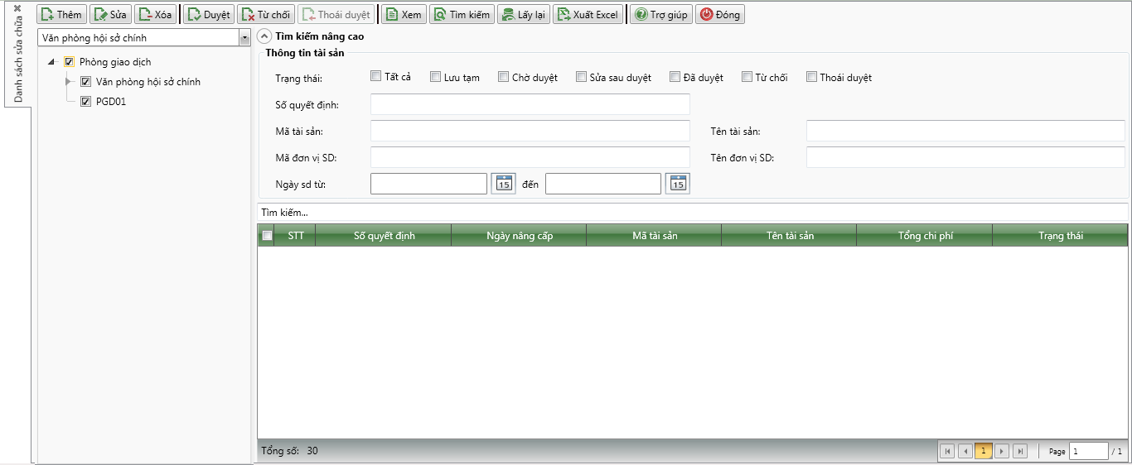

1. Danh sách Nâng cấp, sửa chữa lớn tài sản

* Nhập thông tin

|  |  |  |
| --- | --- | --- |
| **STT** | **Tên trường** | **Diễn giải** |
|  | Cây tìm kiếm theo văn phòng | * Chọn văn phòng muốn tìm kiếm giao dịch Nâng cấp sửa chữa như sau |
| ***Tìm kiếm nâng cao*** | | |
|  | Trạng thái | * Tích chọn trạng thái của giao dịch Nâng cấp sửa chữa muốn tìm kiếm |
|  | Số quyết định | * Nhập số quyết định Nâng cấp sửa chữa tài sản. Hệ thống tìm kiếm theo số quyết định |
|  | Mã tài sản | * Nhập mã tài sản Nâng cấp sửa chữa. Hệ thống tìm kiếm theo mã tài sản Nâng cấp sửa chữa |
|  | Tên tài sản | * Nhập tên tài sản Nâng cấp sửa chữa. Hệ thống tìm kiếm theo tên tài sản Nâng cấp sửa chữa |
|  | Mã đơn vị sử dụng | * Nhập mã đơn vị sử dụng. Hệ thống tìm kiếm theo Mã đơn vị sử dụng. |
|  | Tên đơn vị sử dụng | * Nhập tên đơn vị sử dụng tài sản. Hệ thống tìm kiếm theo Tên đơn vị sử dụng |
|  | Ngày sử dụng | * Nhập khoảng ngày sử dụng * Hệ thống tìm kiếm theo khoảng ngày sử dụng |
|  | Ô tìm kiếm | * Nhập thông tin cần tìm kiếm, hệ thống tìm kiếm theo thông tin được nhập |
|  | Danh sách giao dịch Nâng cấp sửa chữa lớn tài sản | * Danh sách giao dịch Nâng cấp sửa chữa lớn tài sản tìm kiếm được bao gồm các thông tin sau   + STT   + Số quyết định   + Ngày nâng cấp sửa chữa   + Mã tài sản   + Tên tài sản   + Tổng chi phí   + Trạng thái |

##### Tìm kiếm

* : Bấm tìm kiểm để tìm kiếm giao dịch theo các thông tin tìm kiếm đã được nhập